**BAŞ VE BOYUN RADYOLOJİSİ**

**Prof.Dr.İlhan Erden**

Baş ve boyun görüntülemesinde çeşitli radyolojik modaliteler kullanılmaktadır. Direkt radyografi, ultrasonografi, bilgisayarlı tomografi (BT), manyetik rezonans görüntüleme (MRG), anjiografi, dakriyosistografi, orbital flebografi ve siyalografi baş ve boyun görüntülemesinde kullanılan yöntemlerdir.

**PARANAZAL SİNÜSLER**

Paranazal sinüs görüntülemesinde direkt radyografi (Water’s grafisi, lateral radyografi ve Caldwell grafisi), BT ve MRG kullanılmaktadır.

Normal sinüsler hava içerdikleri için direkt grafide translüsen görünürler. Direkt grafiler mukozal kalınlaşmayı, sıvı seviyelerini, kemik destrüksiyonunu ve fraktürleri gösterebilir. Kalınlaşmış mukoza sinüs içerisindeki hava ve kemik duvar arasındaki yumuşak doku dansitesi şeklinde görülür. Mukozal kalınlaşma düzgün veya polipoid olabilir. Mukozal kalınlaşmanın sebebi allerji veya enfeksiyon olabilir. Sinüsteki sıvı birikimi seviye oluşturur. Ayakta çekilen direkt grafide sıvı seviyeleri horizontal bir çizgi oluşturur. Sıvı seviyesi sinüs enfeksiyonunda ve travmada (kan veya BOS) görülebilir.

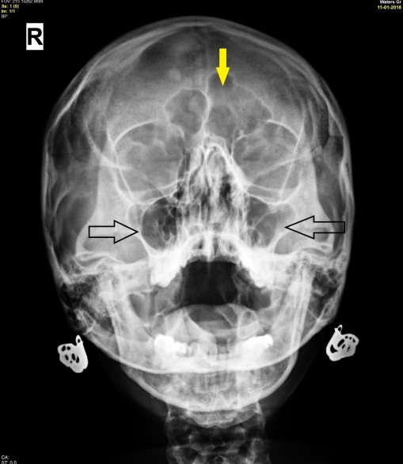

**Şekil 1.** Water’s grafisinde normal havalanan maksiller (siyah oklar) ve frontal (sarı ok) sinüsler görülmektedir.

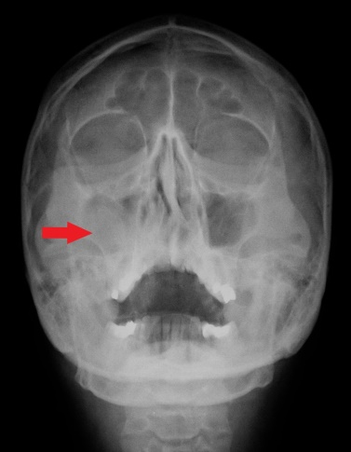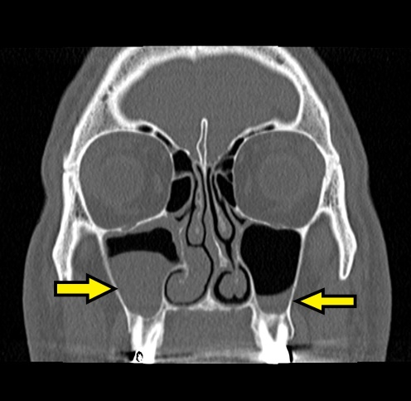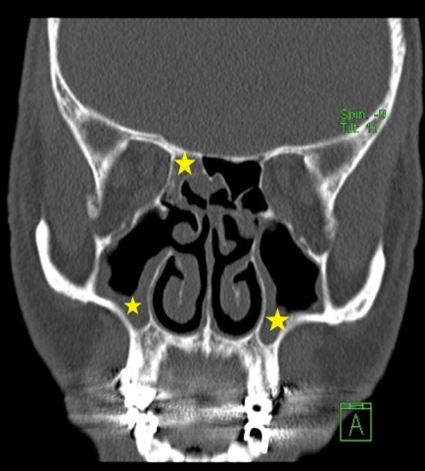

c

a

b

**Şekil 2**. a. Water’s grafisinde sağ maksiller sinüste havalanmanın büyük ölçüde kayboduğu görülmektedir (kırmızı ok). b. Aynı hastanın paranazal sinüs BT’sinde sağ maksiller sinüste retansiyon kisti ve mukozal kalınlaşmalar, sol maksiller sinüste sıvı izlenmektedir (sarı oklar). c. Başka bir hastada maksiller ve etmoid sinüslerde mukozal kalınlaşmalar izlenmektedir (yıldız).

Sinüslerin değerlendirmesinde daha iyi görüntüler elde edildiği için BT tercih edilen yöntemdir. MRG ile de sinüsler değerlendirilebilir ancak ilk tercih edilen yöntem değildir. Her iki yöntem ile de mukozal kalınlaşma, sıvı seviyeleri ve sinüslerin kemik duvarları iyi şekilde gösterilebilir. Sinüs anatomisi en iyi koronal BT kesitleri ile değerlendirilir. Endoskopik sinüs cerrahisine rehberlik etmesi açısından koronal kesitler ile frontal, etmoid ve maksiller sinüslerin orta meatusa drenaj bölgeleri gösterilebilir.

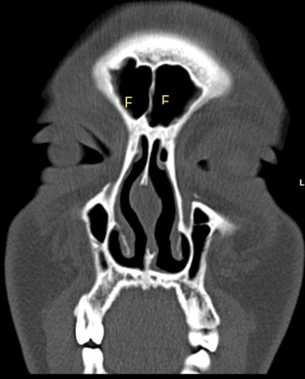 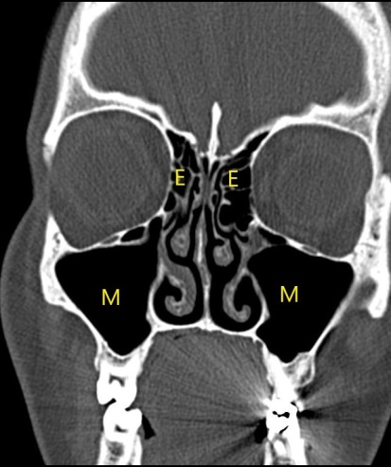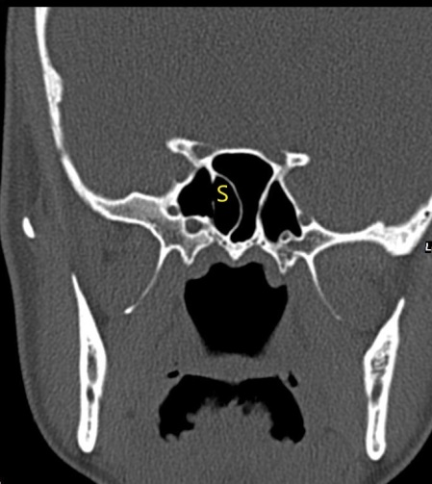

**Şekil 3.** Paranazal BT koronal kesitlerinde normal havalanan frontal (F), maksiller (M), etmoid (E) ve sfenoid (S) sinüsler

Sinüsler içerisindeki havanın yerini başka dokular aldığında sinüsler dens görünür (opak sinüs). Enfeksiyon veya allerji (sıvı ve/veya mukozal kalınlaşma ile), mukosel (sekresyonların birikmesi, sinüsü tıkayıp genişletmesi ile), sinüs veya nazal kavite karsinomu opak sinüse neden olabilir. Opak sinüs tespit edildiğinde kemik yapılar iyi değerlendirilmelidir. Kemik yapılarda destrüksiyon mevcut ise karsinom akla gelmelidir. BT kemik destrüksiyonunu göstermede diğer yöntemlere göre üstündür. Ayrıca yumuşak dokunun uzanımı ve tümör invazyonu BT ve MRG ile iyi bir şekilde gösterilebilir. BT ve MRG tedavi planlanmasında ve radyoterapiye yanıtın değerlendirilmesinde önemli role sahiptir.

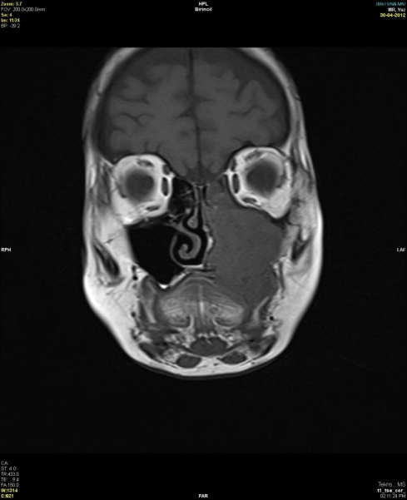 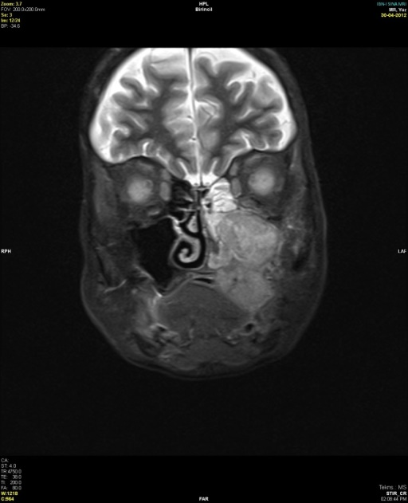 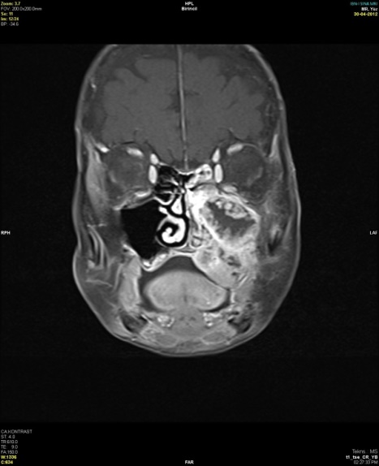 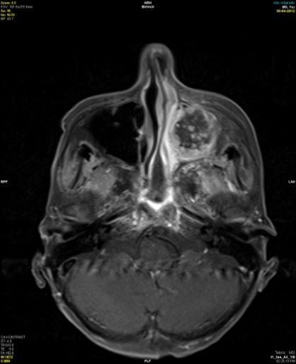

d

c

b

a

**Şekil 4.** T1 ağırlıklı (a), T2 ağırlıklı (b) koronal , postkontrast T1 ağırlıklı koronal (c) ve aksiyel (d) MR görüntülerinde sol maksiller sinüsü dolduran (yıldız) ve maksiller kemiği invaze eden (ok), kontrastlanan kitle izlenmektedir (skuamöz hücreli karsinom (SCC)).

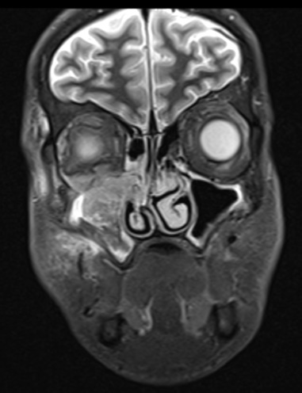 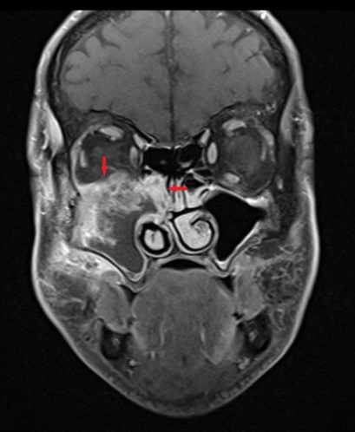

b

a

**Şekil 5.** T2 ağırlıklı (a) ve postkontrast T1 ağırlıklı (b) MR görüntülerinde sağ maksiller sinüsü dolduran, orbitaya ve nazal kaviteye uzanım gösteren (oklar) kitle izlenmektedir (SCC).

**NAZOFARENKS**

Nazofarenks değerlendirmesinde muayene ve endoskopik görüntüleme öncelikli olarak kullanılmaktadır. Ancak lezyonların derin yapılara uzanımını değerlendirmek için yeterli olmadığından kesitsel görüntüleme yöntemlerine ihtiyaç duyulmaktadır. BT tümörlerin oluşturduğu kemik harabiyeti değerlendirmede başarılıdır. MRG ise tümörün anotomik yerleşimini, bölgesel yayılımını ve metastazlarını göstermede üstündür. Hastanın tedavisinin planlanmasında ve takibinde önemli yere sahiptir. Direkt grafinin nazofarenks değerlendrimesinde yeri sınırlı olup çocuklarda lateral grafilerde adenoidler nazofarengeal hava yoluna projekte olan şişlikler şeklinde izlenirler.

Nazofarenkste doğmalık lezyonlar (Thornwaldt kisti ), edinsel kistler (retansiyon kisti), inflamasyon (adenoid enfeksiyonu, lenfadenit), benign tümörler (jüvenil anjiyofibrom, papillom, lipom, hemanjiom, lenfanjiom,nörofibrom gibi), malign tümörler (skuamöz hücreli kanser, non-Hodgkin lenfoma, ekstramedüller plazmositom, Burkitt lenfoma, adenokanser gibi) görülebilir.

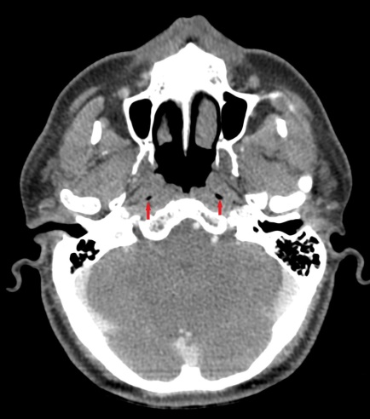 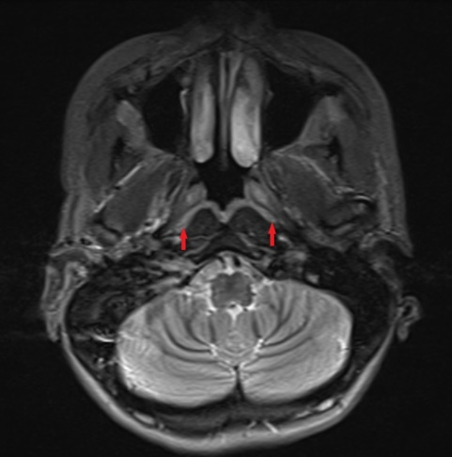

a

b

**Şekil 6.** BT (a) ve MR (b) aksiyel kesitlerinde normal nazofarenks görülmektedir. Oklar faringeal resesleri göstermektedir.

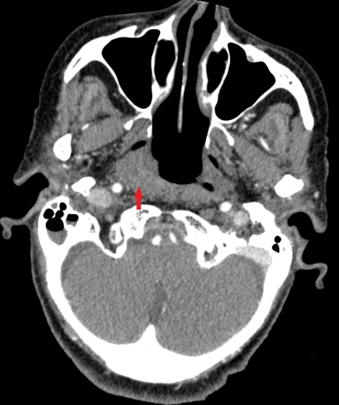 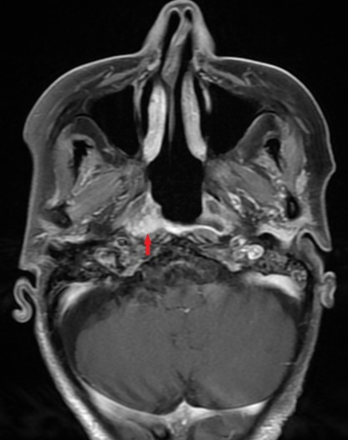

b

a

**Şekil 7.** Sağda faringeal resesi dolduran nazofarenks kitlesinin (ok) BT (a) ve MR (b) görüntüsü (adenokarsinom)

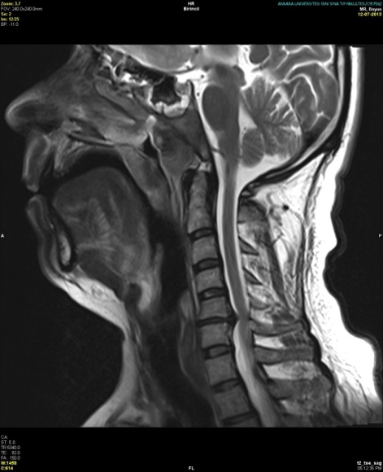 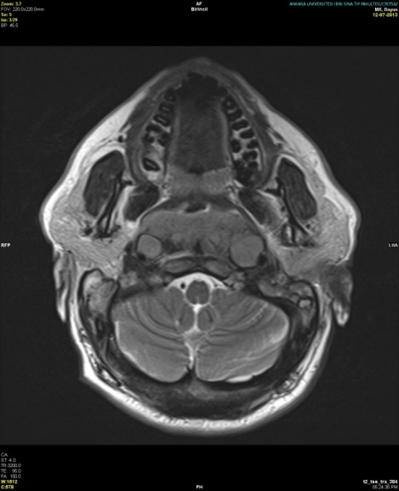 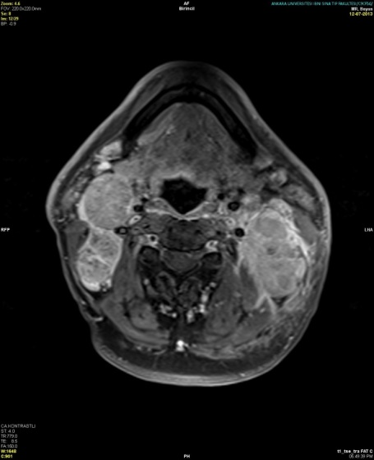

c

b

a

**Şekil 8.** Sagittal (a) ve aksiyel (b) T2 ağırlıklı MR görüntüsünde nazofarenksteki kitle lezyonu (oklar) ve kontrastlı aksiyel görüntüde (c) servikal lenfadenopatiler (yıldız) izlenmektedir.

**ORAL KAVİTE VE OROFARENKS**

Ağız boşluğu ve orofarenksin radyolojik görüntülemesi büyük ölçüde bu bölgenin en sık görülen malignitesi olan skuamöz hücreli kanserlere yöneliktir. BT görüntülerinde mukoza kas yapılardan ayırt edilemediğinden MRG tercih edilen yöntemdir. T2 ağırlıklı MR görüntülerinde mukoza ve lenfoid doku yüksek sinyal intensitesinde görüldüğünden bu alanda gelişebilecek küçük lezyonlar MRG’de rahatlıkla seçilebilir. Oral kavite ve orofarenkste konjenital lezyonlar (hemanjiom, vasküler malformasyonlar, tiroglossal kanal kisti gibi), inflamatuar lezyonlar (tonsillit, ranula gibi), benign tümörler (pleomorfik adenom, lipom, rabdomyom gibi), malign tümörler (skuamöz hücreli kanser, minör tükürük bezi maligniteleri, lenfoma gibi) görülebilir.

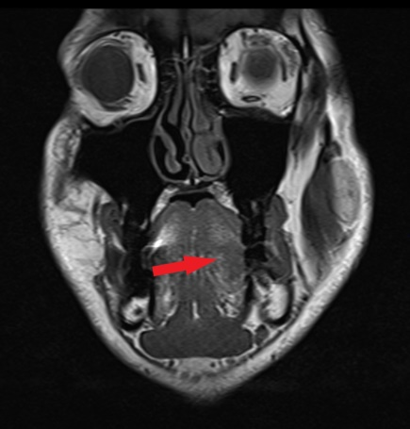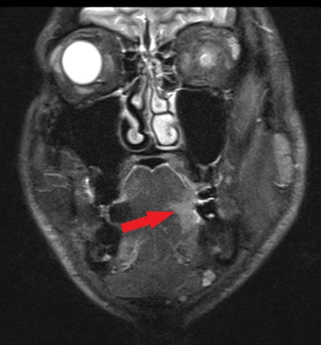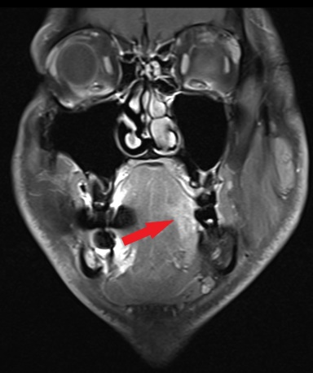

c

b

a

**Şekil 9.** Oral kaviteye yönelik yapılan MR incelemesinde dilde solda T1 ağırlıklı görüntülerde (a) hipointens, STIR sekansta (b) hiperintens sinyal özelliğinde, postkontrast görüntülerde (c) kontrastlanan kitle lezyonu izlenmektedir (SCC).

**HİPOFARENKS VE LARENKS**

Hipofarenks ve larenks değerlendirmesinde ilk yöntem muayene ve endoskopi olmakla birlikte kesitsel görüntüleme yöntemleri lezyonların değerlendirilmesinde önemli bir yere sahiptir. Radyolojik görüntülemede bu alanın değerlendirilmesinde en üstün tetkik MRG’dir. BT de alternatif olarak kullanılabilir. Laringoskop özellikle vokal kordların değerlendirilmesinde faydalıdır. Kesitsel görüntüleme yöntemleri tümörün boyutunu, larenks dışına uzanımını, özellikle de laringoskopla görüntülenemeyen subglottik alana uzanımını ve lenf nodu tutulumunu değerlendirmede katkı sağlar. Bu alanlarda konjenital patolojiler (laringomalazi, web, hemanjiom gibi), benign lezyonlar (kistler, laringosel), enfeksiyonlar, tümörler (skuamöz hücreli kanser) görülebilir.

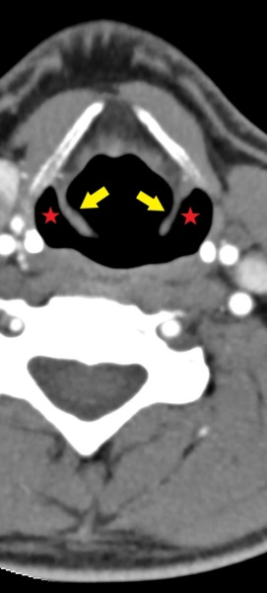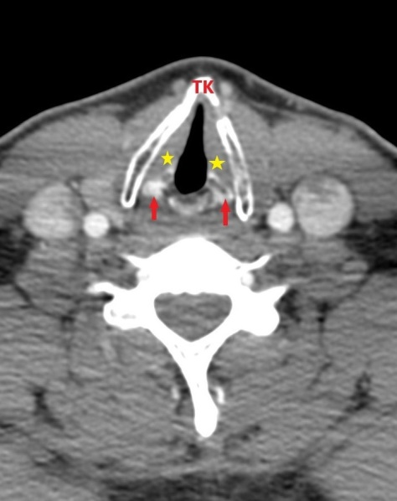 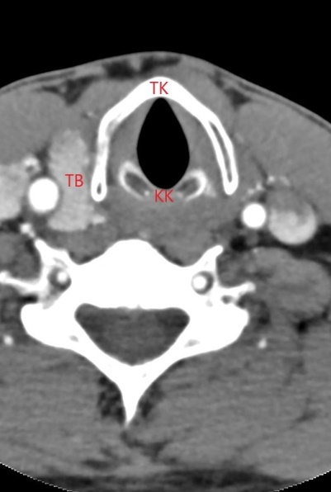

c

b

a

**Şekil 10.** BT’de normal larenkste supraglottik düzey (a); ariepiglottik katlantılar (sarı ok)ve piriform sinüsler (kırmızı yıldız), glottik düzey (b); tiroid kıkırdak (TK), vokal kordlar (sarı yıldız) ve aritenoid kıkırdaklar (kırmızı ok), infraglottik düzey (c); krikoid kıkırdak (KK), , tiroid kıkırdak komşuluğunda tiroid bezi (TB) görülmektedir.

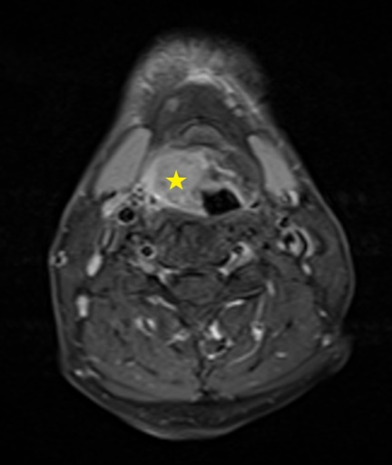 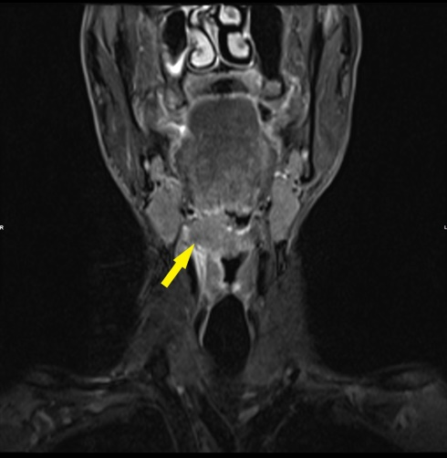

b

a

**Şekil 11.** Larenkste aksiyel (a) ve koronal (b) MR görüntülerinde sağda epiglottis düzeyinde, ariepiglottik katlantıyı tutan, kontrastlanan kitle (yıldız ve ok) görülmektedir (SCC).

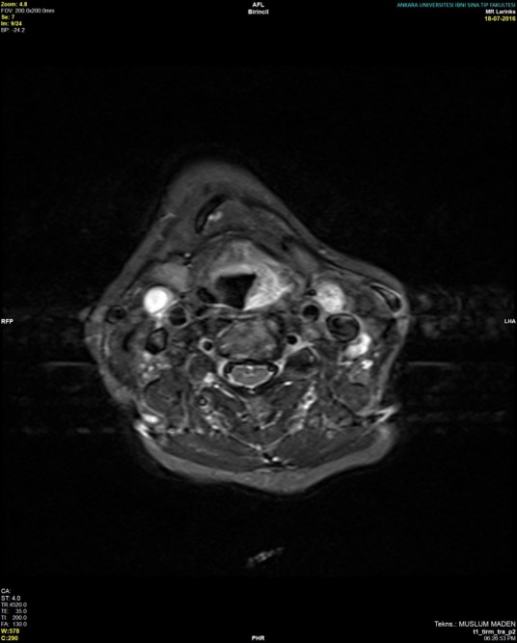

**Şekil 12.** Larenkste solda ariepiglottik katlantıyı ve piriform sinüsü tutan kitle (kırmızı ok) izlenmektedir.

**TÜKÜRÜK BEZLERİ**

Tükürük bezlerinin değerlendirilmesinde konvansiyonel radyografi (direkt grafi ve siyalografi), ultrasonografi, BT ve MRG kullanılabilir. Siyalografide tükürük kanallarına kontrast madde enjekte edilerek kanallar gösterilebilir. Taşlar ve darlıklar tespit edilebilir. Taş en sık submandibuler bez kanalında görülür. Tükürük bezlerinde brankial kleft kistleri, inflamatuar ve otoimmün hastalıklar (parotitis, Sjörgen sendromu), tümörler (pleomorfik adenom, Warthin tümörü, adenoid kistik karsinom gibi) görülebilir. Tükürük bezi kitlelerinde kitlenin sinyal intensitesi sıklıkla beze göre oldukça farklı olduğundan tercih edilen görüntüleme yöntemi MRG’dir. En sık tükürük bezi tümörü pleomorfik adenomdur. Tükürük bezi malignitelerinde perinöral yayılım olabileceğinden fasiyal sinirin değerlendirilmesi önemlidir. MRG kitlelerin fasiyal sinir ile ilişkisini göstermede oldukça başarılıdır.

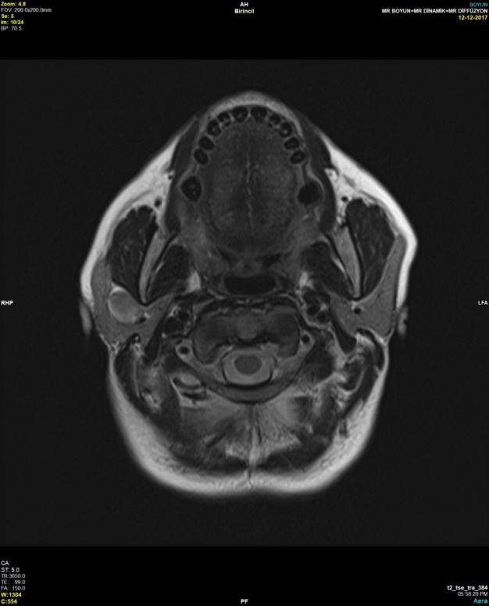 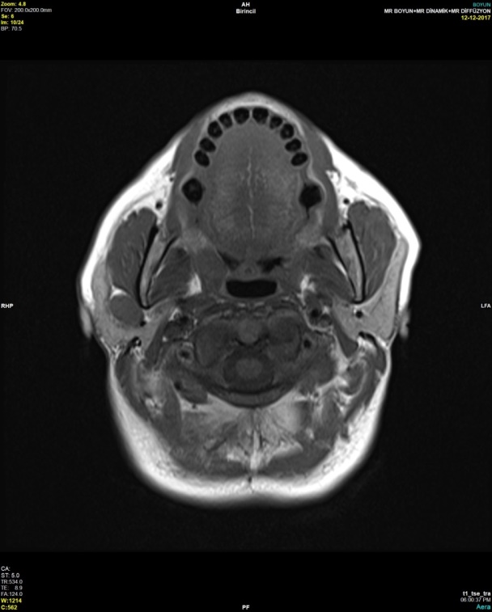 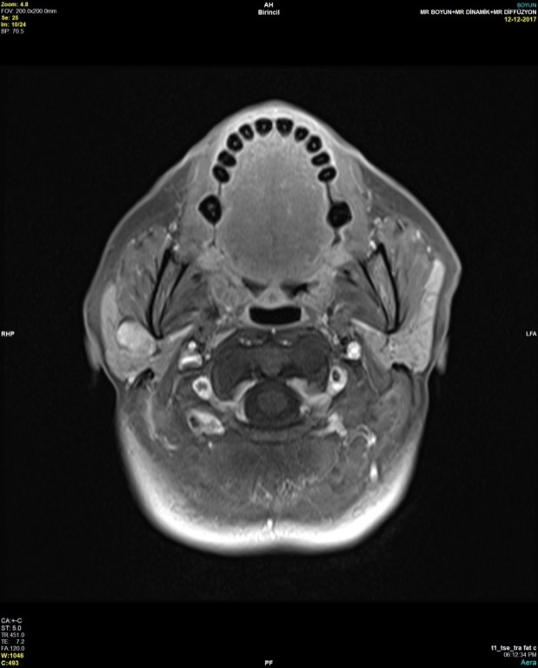

c

b

a

**Şekil 13.** Sağ parotis bez içerisinde T2 ağırlıklı görüntülerde (a) nispi hiperintens, T1 ağırlıklı görüntülerde (b) hipointens sinyal özelliğinde, postkontrast görüntülerde (c) kontrastlanan pleomorfik adenom ile uyumlu kitle görülmektedir.

**DİĞER BOYUN LEZYONLARI**

Boyunda ayrıca lenf nodu patolojileri ve glomus tümörleri görülebilir. Bu patolojileri değerlendirmede ultrasonografi, BT ve MRG kullanılabilir. Muayenede ele gelmeyen büyümüş lenf nodları görüntülenmesinde radyolojik tetkikler kullanılabilir. Lenfoma, metastaz veya enfeksiyon nedeniyle lenf nodları büyüyebilir. Ancak görünümleri ultrasonografi, BT ve MRG’de benzerdir ve altta yatan sebebin ayırımı yapılamaz. Kesitsel görüntülemelerde vasküler yapılar ile lenf nodlarının ayırt edilebilmesi için intravenöz kontrast madde kullanılmalıdır. Ultrasonografi lenfadenopati biyopsisinde rehberlik edebilir. Glomus tümörleri boyunda karotis bifurkasyosunda (glomus karotikum) ve juguler foramen düzeyinde (glomus jugulare) görülebilir. BT veya MRG ile görüntülenebilirler.

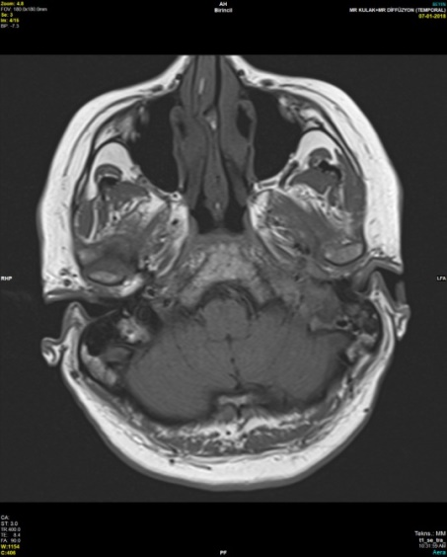 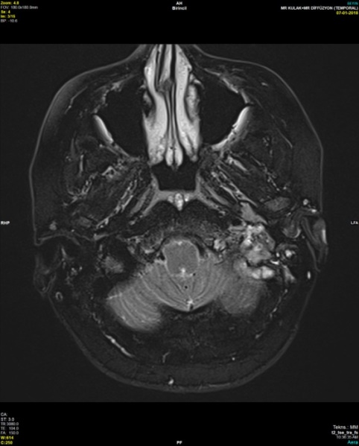 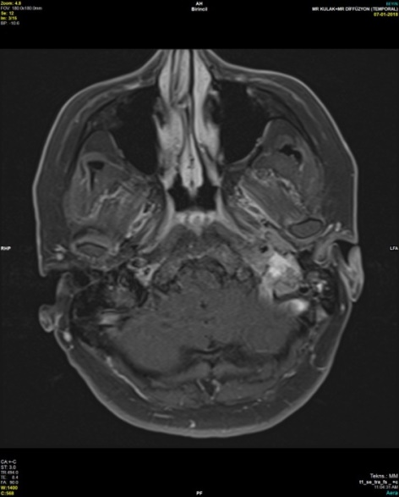

**Şekil 14.** Sırasıyla T1 ağırlıklı, T2 ağırlıklı ve postkontrast T1 ağırlıklı MR görüntülerinde solda glomus jugulare ile uyumlu kitle izlenmektedir (ok).

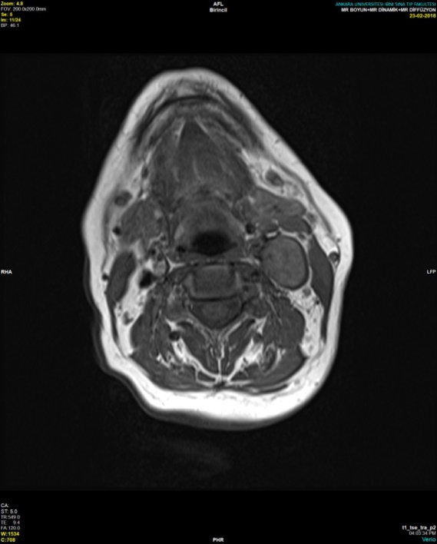 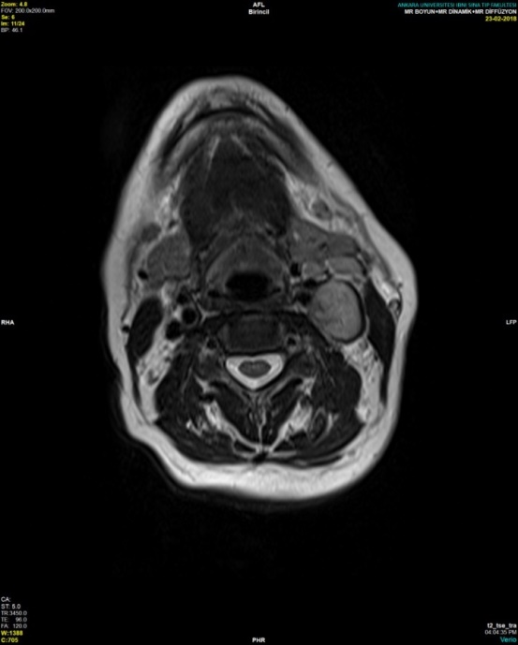 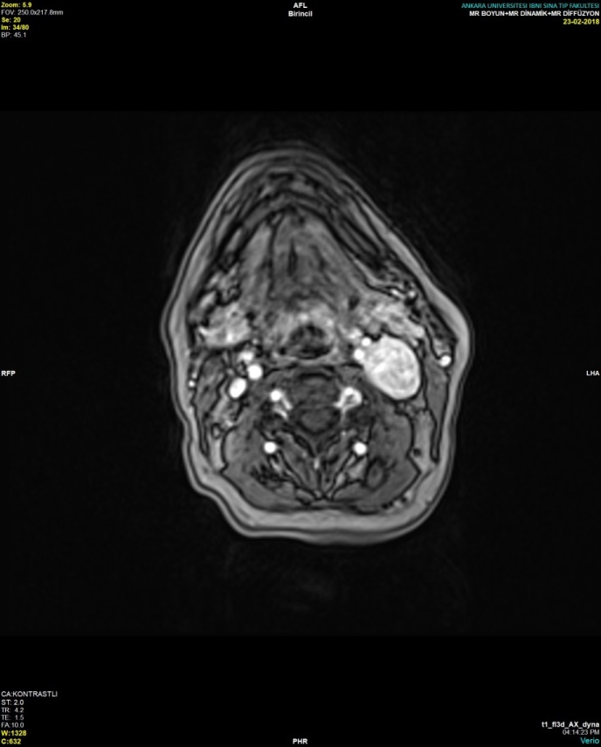 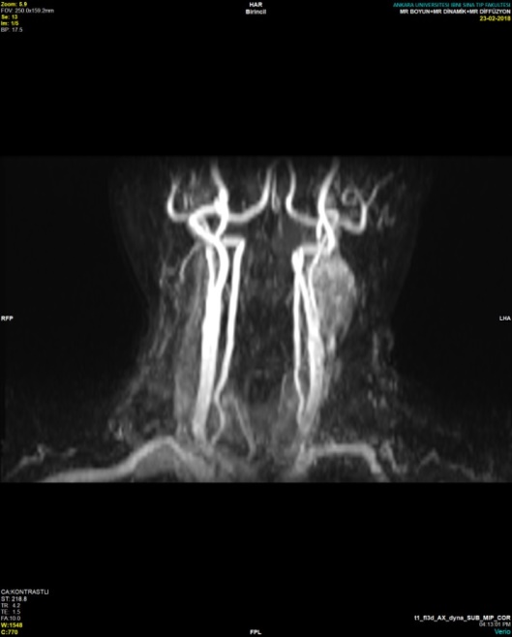

**Şekil 15.** MR ve MR anjiografi görüntülerinde solda CCA bifurkasyosunda yerleşimli glomus karotikum ile uyumlu lezyon görülmektedir (ok).

**TİROİD BEZİ**

Tiroid bezi görüntülemesinde ilk tercih edilen yöntem ultrasonografidir. Tiroid kanserinde ise radyonüklid görüntülemenin önemli bir yeri vardır. Kesitsel görüntüleme yöntemleri (BT ve MRG) tiroid kanserlerinde kitlenin uzanımını ve bölgesel yayılımı değerlendirmek için kullanılabilir. Ayrıca ultrasonografi ile görülemeyen lenf nodları da değerlendirilebilir. Tiroid bezinin ultrasonografik görüntülemesinin en sık nedeni tiroid nodülünün yapısını veya tiroiditi değerlendirmektir. Ultrasonografi ile nodülün kistik, solid veya mikst yapısı belirlenebilir. Kistik ve mikst nodüller genellikle benigndir. Solid nodüller ise karsinom veya adenoma ait olabilir. Ultrasonografi eşliğinde nodüllerin ince iğne aspirasyon biyopsisi yapılabilir.

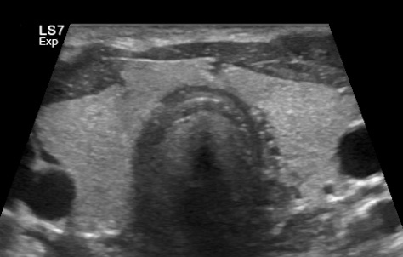

**Şekil 16.** Normal tiroid bezinin ultrasonografik görüntüsü

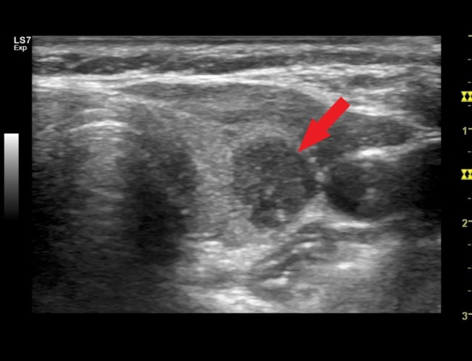

**Şekil 17.**  Tiroid bezinde sol lobda mikrokalsifikasyonlar içeren hipoekoik solid nodül (papiller tiroid karsinomu)

**PARATİROİD BEZLERİ**

Paratiroid bezi patolojilerinin görüntülemesinde ultrasonografi, radyonüklid görüntüleme, BT ve MRG kullanılabilir. Primerhiperparatiroidizmin en sık nedeni paratiroid adenomu olup ultrasonografi ile tiroid bezinin arkasında kitle tespit edilebilir. Sintigrafi ile paratiroid dokusundaki tutulum gösterilerek paratiroid adenomunun yeri saptanabilir. BT ve MRG ile ektopik paratiroid adenomlarının yerleşimi belirlenebilir. Son zamanlarda kullanılan kolin PET/MR ile de paratiroid adenomlarındaki tutulum gösterilebilmektedir.

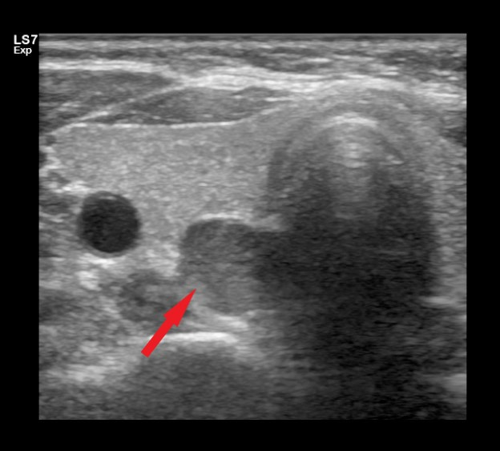

**Şekil 18.** Ultrasonografi görüntüsünde tiroid bezi sağ lobu posterior komşuluğunda paratiroid adenomu ile uyumlu hipoekoik solid lezyon izlenmektedir.

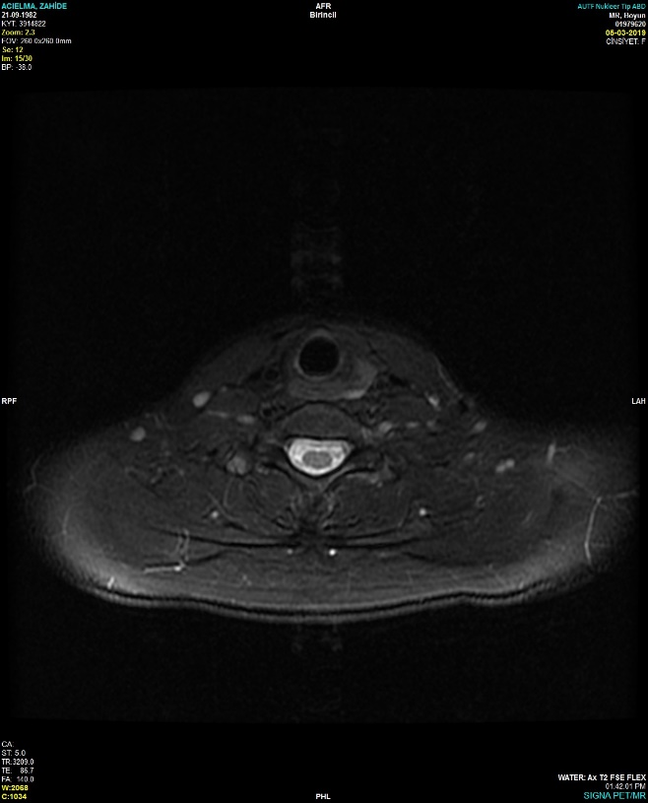 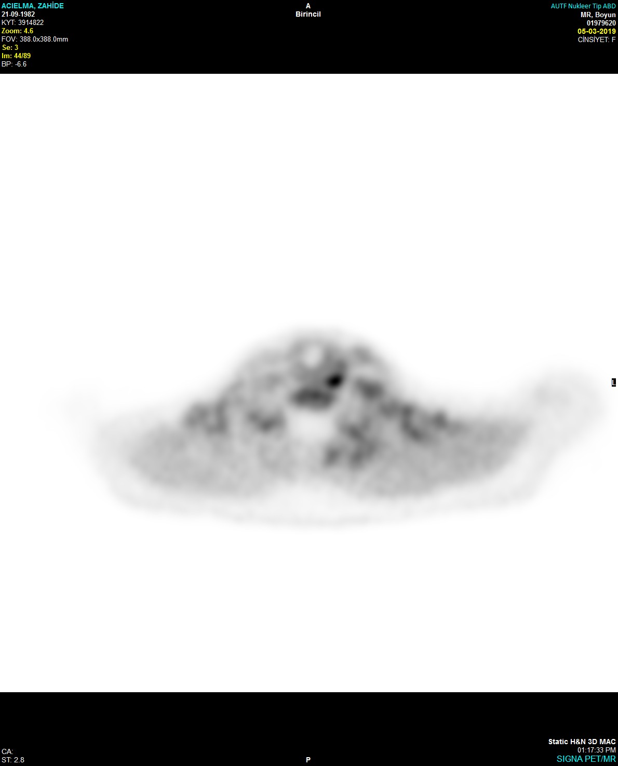

**Şekil 19.** Kolin PET/MR’da solda izlenen paratiroid adenomundaki tutulum görülmektedir (ok).

**ORBİTA VE GÖZ**

BT ve MRG orbita anatomisi değerlendirilebilir. BT ile orbita fraktürleri, enfeksiyonlar (varlığı ve yayılımı), psödotümörler, tiroid oftalmopatisi ve intraorbital tümörler görüntülenebilir. MRG’nin yumuşak doku kontrast rezolüsyonunun yüksek olması ve kemik artefaktının olmaması avantajlarıdır. MRG ile optik foramen içeriği, optik kiazma ve kavernöz sinüs ve görme merkezideğerlendirilebilir.

Ekzoftalmusu olan tüm hastalarda görüntüleme endikasyonu mevcuttur. Görüntüleme ile orbita kaynaklı kitle, orbita dışı kitle ya da tiroid oftalmopatisi ayrımı yapılabilir. İntraorbital kitlelerin optik sinir ile ilişkisi değerlendirilebilir. İntraorbital kitleler optik sinir tümörleri, vasküler malformasyonlar ve granülomlardır. Ekzoftalmusa neden olan en sık görülen orbita dışı tümörler frontal veya etmoid sinüs mukoselleri ve sfenoid menenjiomlarıdır. Tiroid oftalmopatisinde ekstraoküler kaslarda genişleme mevcuttur. Genellikle bilateral olup bir ya da daha fazla kası etkileyebilir. Orbital yağ dokusunda infiltrasyon eşlik etmektedir.

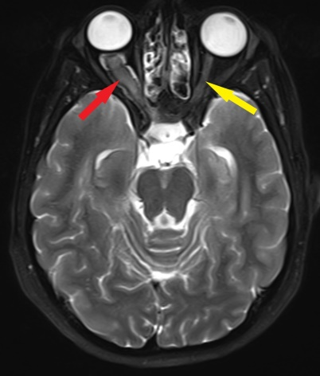 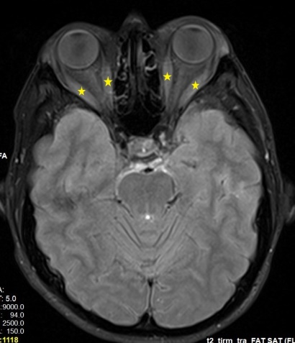 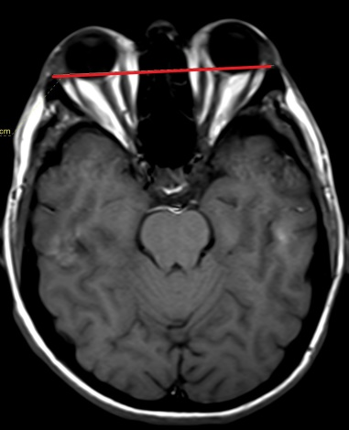

c

b

a

**Şekil 20.** a. MR görüntüsünde sağda optik sinir intraoküler kesiminde kalınlaşma (optik sinir gliomu) (kırmızı ok) görülmektedir. Solda optik sinir normaldir (sarı ok). b. Tiroid oftalmopatisi olan hastada ekstraoküler kaslarda kalınlaşma mevcuttur (yıldız). c. Aynı hastada her iki bulbus okulinin interzigomatik hatta göre konumu proptozise işaret etmektedir.

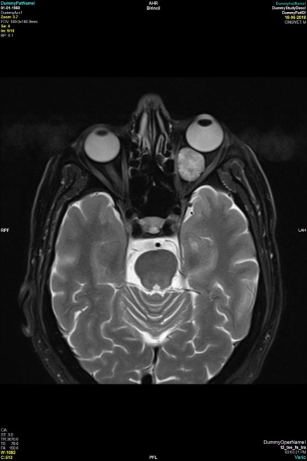 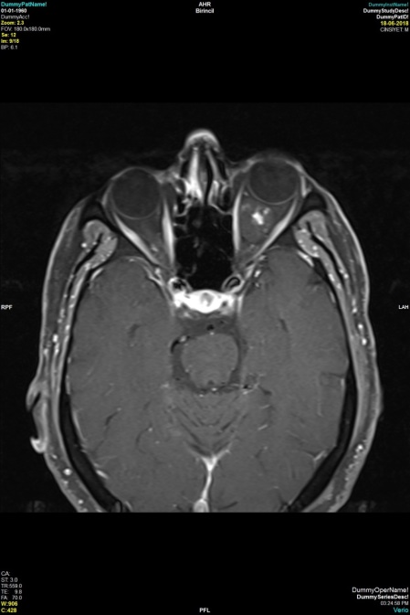

b

a

**Şekil 21.** T2 ağırlıklı (a) ve postkontrast T1 ağırlıklı (b) görüntülerde sol orbita içinde hemanjiom ile uyumlu kitle izlenmektedir (ok).

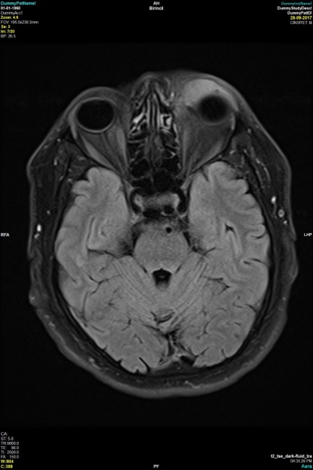 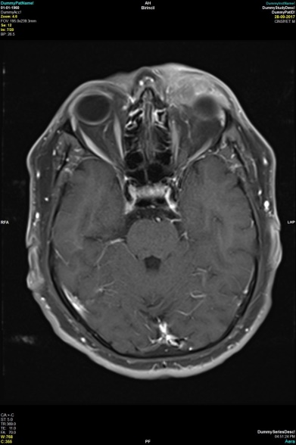

b

a

**Şekil 22.** FLAIR görüntüde (a) ve postkontrast görüntüde (b) solda preseptal yerleşimli lenfoma ile uyumlu kontrastlanan yumuşak doku kitlesi görülmektedir.

**TEMPORAL KEMİK**

Temporal kemik görüntülemesinde konvansiyonel radyografi (Stenverse, Schuller, Towne ve Submentovertikal grafiler), BT (yüksek rezolüsyonlu bilgisayarlı tomografi (YRBT)) ve MRG kullanılmaktadır.

YRBT kemiklerin ve hava aralıklarının, dış kulak yolunun, orta kulak boşluğunun, kulak kemikçiklerinin, kohlea ve vestibülün ve mastoid havalanmasının değerlendirilmesinde kullanılır. Temporal kemik fraktürünün değerlendirilmesinde kullanılan öncelikli yöntem YRBT’dir.

MRG ise iç kulak yolunun, köşe sisternasının, yumuşak dokuların, BOS’un, vasküler yapıların, serebellopontin köşenin, fasiyal ve akustik sinirlerin ve tümörlerinin değerlendirilmesinde kullanılır. Akustik sinir tümörlerinin değerlendirilmesinde kontrastlı inceleme tercih edilir.

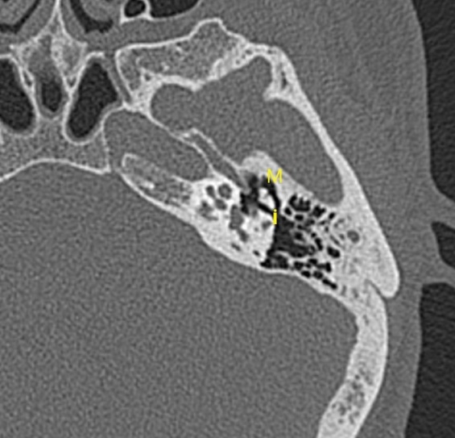 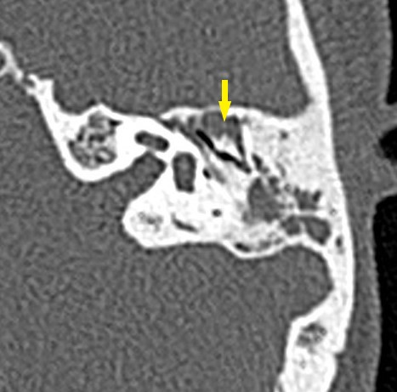

b

a

**Şekil 23**. a. Normal temporal kemik YRBT incelemesinde dondurma külahı görünümünü oluşturan malleus ve inkus ilişkisi görülmektedir. b. Malleus ve inkus çevresinde kemikçiklerde destrüksiyon oluşturan yumuşak doku izlenmektedir.

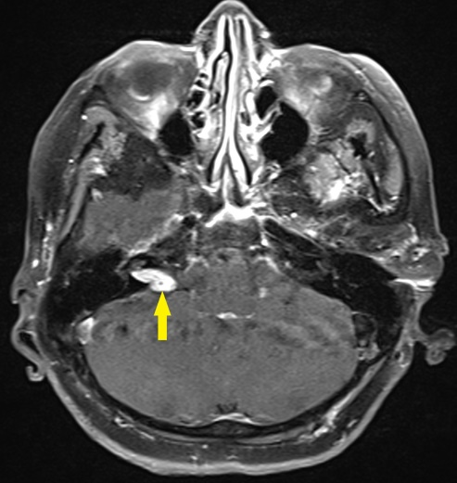

**Şekil 24.** Postkontrast T1 ağırlıklı MR görüntüsünde sağ internal akustik kanal içerisinde kontrast tutulumu gösteren akustik nörinom ile uyumlu kitle lezyonu izlenmektedir (ok).

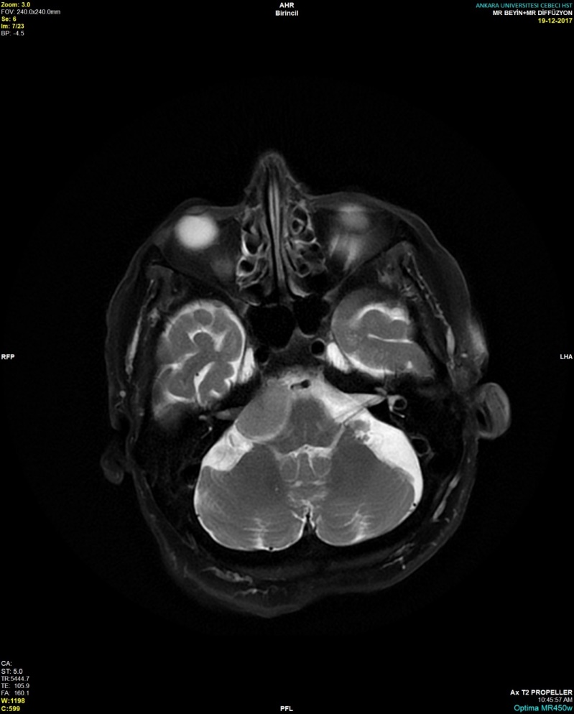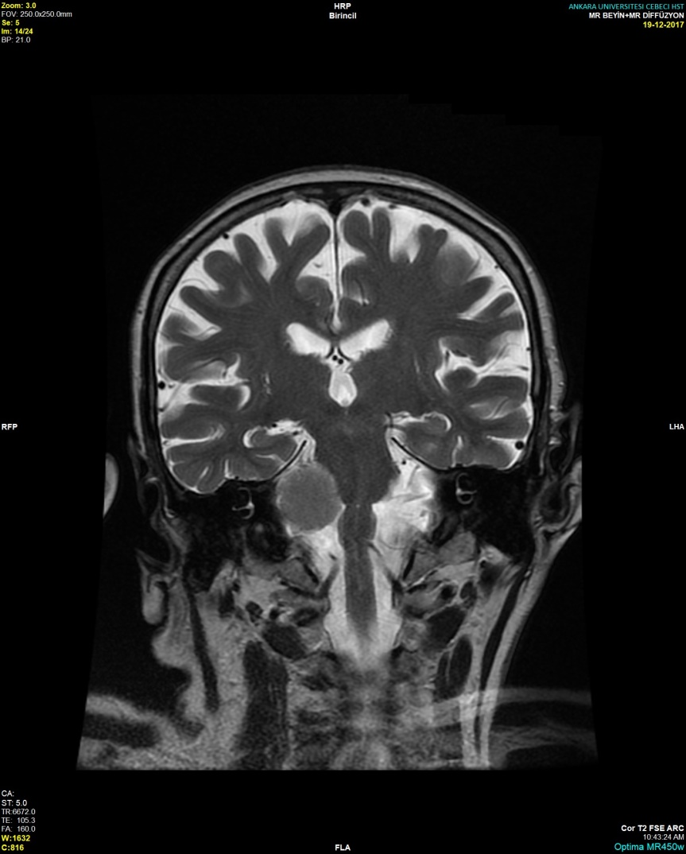

**Şekil 25.** T2 ağırlıklı aksiyel ve koronal MR görüntülerinde sağda internal akustik kanaldan serebellopontin köşeye uzanım gösteren akustik nörinom ile uyumlu kitle lezyonu izlenmektedir (ok).

**KAYNAKLAR**

1. Diagnostic Imaging Fifth Edition, 2004. Peter Armstrong, Martin Wastie, Andrea Rockall.
2. Nöroradyoloji Manyetik Rezonans Uygulamaları, 2008. İlhan Erden.
3. Baş ve Boyun Radyolojisi, 2017. Prashant Raghavan, Sugoto Mukherjee, Mark Jameson,Max Wintermark, Çeviri editörü Can Zafer Karaman.